BEKENDMAKING HERNEMING OPENBAAR ONDERZOEK TEN GEVOLGE VAN EEN WIJZIGING VAN DE OMGEVINGSVERGUNNINGSAANVRAAG TIJDENS DE LOPENDE PROCEDURE VOOR
- stedenbouwkundige handelingen
- de exploitatie van ingedeelde inrichtingen

Dossiernummer | OMV_2025077026
Periode openbaar onderzoek | 04/11/2025 tot en met 03/12/2025

Onderwerp
het bouwen van een studentenhuisvesting met 124 kamers, een gelijkvloers handelspand en een eengezinswoning + het exploiteren van warmtepompen en bronbemaling

Gegevens over de aanvrager/exploitant
Naam | ZEAL PROJECTS BV

Gegevens over de ligging

Adres | Cécile Cautermanstraat 1, Dendermondsesteenweg 408, 410 en Destelbergenstraat 61, 9040 Gent
Kadastrale gegevens | afd. 19 sectie C nrs. 1088B2, 1090R, 1090S, 1091G3, 1091M3, en 1100X  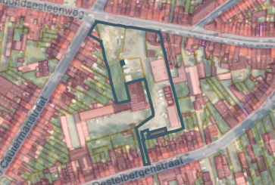

De overheid, bevoegd om een beslissing te nemen over de aanvraag:
college van burgemeester en schepenen

Inzage
Je kan tijdelijk het openbaar onderzoek digitaal inkijken. Scan de QR-code op deze affiche of
ga naar https://omgevingsloketinzage.omgeving.vlaanderen.be
Lukt dit niet digitaal, kan je langskomen bij de Balie Bouwen. Maak een afspraak via stad.gent
(zoek op Balie Bouwen), of via mail naar bouwen@stad.gent of telefonisch: 09 266 79 50.

Bezwaren over de aanvraag kunnen van 04/11/2025 tot en met 03/12/2025 ingediend worden
- bij voorkeur digitaal via het omgevingsloket op https://omgevingsloketinzage.omgeving.vlaanderen.be
- schriftelijk, met vermelding van dossiernummer OMV_2025077026, via een brief naar het college van burgemeester en schepenen, Botermarkt 1, 9000 Gent of door afgifte aan de Balie Bouwen
(op afspraak).

